MAJČIN DAN
Dragi naši očevi nemojte misliti da smo na Vas zaboravili, ali morate nam vjerovati na riječ da nismo.
Možda, nakon što pomognete svom djetetu napraviti nezaboravno iznenađenje za mamu kako bi na taj način obilježili Majčin dan koji je 10. Svibnja, netko ima i za Vas mali skriveni dar u rukavu. Zato molimo Vas, budite strpljivi!
Nadam se da ste spremni stoga predlažem da zajedno prionimo tajnom zadatku.
Postoji milijun stvari koje dijete može reći svojoj majci. Ona je brižna, pametna, duhovita, odana, puna ljubavi i još više od toga svega. Ovdje imate nekoliko primjera pa je vrijeme da odaberete i savršene riječi koje pristaju uz ovu prigodu i opisuju što dijete osjeća.
U nju sažmite sva svoja osobna iskustva,doživljaje, uspomene i osjećaje kako biste stvorili jedinstvenu poruku osobi kojoj se obraćate.
Zahvalnost
Od svih majki na svijetu, drago mi je da si baš ti moja mama.
Hvala ti što si svakog dana tu za mene što goda da mi treba.
Volim te više nego ....!
Pohvala

Ponosan/na sam što si ti moja mama.
Mama, ti si ljepilo koje ovu obitelj drži na okupu.
Ti si našu kuću pretvorila u najsretnije mjesto na svijetu. Hvala ti.

Mudrost
Naučila si me da je važno slušati savjete odraslih.
Bilo mi je teško prihvatiti to da ne mogu napraviti sve, ali ti si me naučila da je u redu zatražiti pomoć i osloniti se na druge.
Zabava

Mama, ti si mi među najdražim roditeljima.
Hvala što si uvijek uz mene, znam da voliš izazove.
Čestitam, napravila si sjajan posao odgajajući me da budem to što jesam!

OVA JE PJESMA
Nada Iveljić
Ova je pjesma za mamine ruke
koje su me podizale
s mnogo muke.
Ova je pjesma za mamine oči
što su za me bdjele
noći i noći.
Mamin osmijeh srce mi grije
najsretnija ja sam
kad se mati smije.
Neka se raduje, o neka se smije
neka bude uvijek dosta smijeha
za nas dvije.

BRAVO! Odabrali ste sjajnu čestitku za Majčin dan, a ponudit ćemo vam i ideje kako da ju izradite zajedno s djetetom

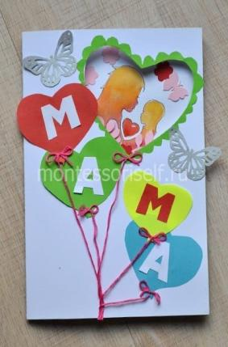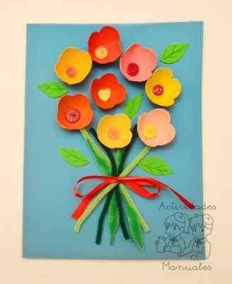

No, ako se dijete ne možete odlučiti da pronađe riječi koje će najbolje opisati njegove osjećaje, može nešto nacrtati, izraditi, otplesati, otpjevati, ispričati neku šalu koja će izmamiti topli osmijeh koji govori jezikom ljubavi i osjetiti toplinu njenog zagrljaja.
Naravno, nemojte stati samo na tome, nego poklonite joj i buket cvijeća koji se slaže s vašom porukom.

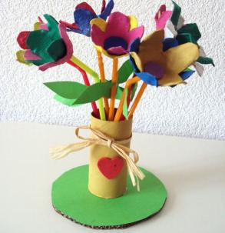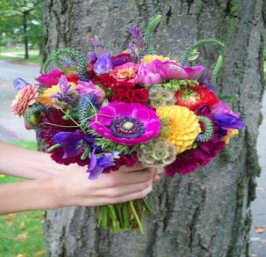
Draga djeco, vjerujem da ste u svoja iznenađenja unijeli puno ljubavi, dobrote i smijeha i na taj način uljepšali ovaj posebni dan svojoj mami, ali i svaki drugi.
Uživajte i cijenite sve lijepe zajedničke trenutke koje provedete u krugu svoje obitelji.
Sada predlažem da svi zajedno zapjevmo i zaplešemo.

ČESTITKA MAJČICI (tekst i video)
Josip Kaplan
Ispred naše kućice
cvijeće je u cvatu
sunašce ga miluje
kupa ga u zlatu
Nabrali smo kiticu najljepšega cvijeća
dat ćemo ga majčici nek je prati sreća
Srca su nam prepuna
velikog veselja
u svakome cvjetiću
ima mnogo želja
Nabrali smo kiticu najljepšega cvijeća
dat ćemo ga majčici nek je prati sreća
Bit ćemo ti majčice
utjeha i nada
uvijek će te voljeti
naša srca mlada
Nabrali smo kiticu najljepšega cvijeća
dat ćemo ga majčici nek je prati sreća.
http://www.pjesmicezadjecu.com/svakodnevne-pjesmice/ispred-nase-kucice-tekst-i-video.html#ixzz6LfhFenA6

VAŽNOOOOOO!!!!!!!!
DALJE SAMO MAME IMAJU DOPUŠTENJE ZA PRISTUP!

Drage mame, sada je red na Vama da izradite zajedno s djetetom jedan poklon iznenađenja za njihove očeve kako smo im i obećali jer sami znamo da se dana obećanja moraju ispuniti.
Molimo da isto kao što su oni za Vas izradili prigodnu čestitku, napravite i vi nešto slično za njih i na taj način ih zajedno iznenadite.

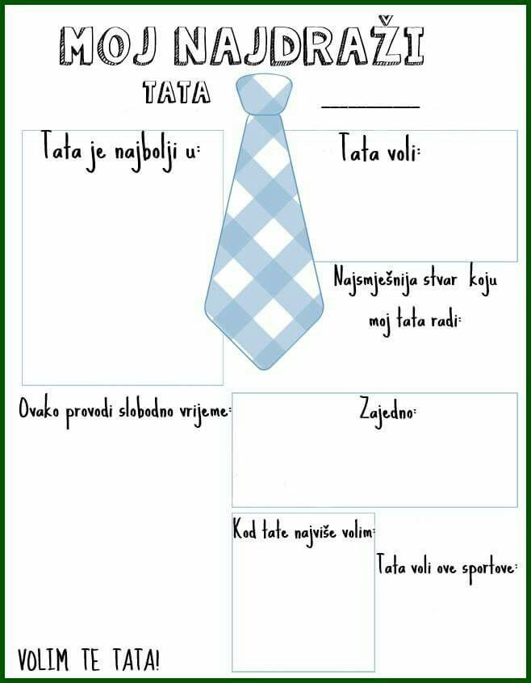

Dragi očevi s malim zakašnjenjem od srca Vam želimo sretan Dan očeva i uživajte u toj neponovljivoj ulozi.

Vjerujem da je iznenađenje bilo ugodno pa sada i jedna prigodna pjesma i za Vas.

AL' TATA, TI ME VOLIŠ (TEKST I VIDEO)
Glazba: TWITTY KATHRYN PAT
Tekst pjesme: KRAJAČ IVICA
Izvođač: MIRO I ALAN UNGAR
Čim osvane dan, ti već juriš kroz stan.
Al’ tata, ti me voliš.
Zbog pranja i sad, uvijek vodimo rat.
Al’ tata, ti me voliš.
Kad se igraš po svom, uvijek buka i lom.
Al’ tata, ti me voliš.
Ti znaš biti drag, ali zločest k’o vrag.
Al’ tata, ti me voliš.
A jedeš bombone, baš kad ja kažem ne.
Pa ti kažeš sam da bi dao mi sve.
Što god ja želim reć’, imaš ti zadnju riječ.
Al’ tata, ti me voliš.
Moj prekidaš san, a još nije ni dan.
Al’ tata, ti me voliš.
Kad sam pospan i snen, ne daš mira ni tren.
Al' tata, ti me voliš.
Kaput tvoj svijetloplav, začas prljav je sav.
Al' tata, ti me voliš.
Načas nema me tu, već se valjaš po tlu.
Al' tata, ti me voliš.
Sva pitanja tvoja nisu pametna baš.
Al' ti kažeš sam da sve uvijek znaš.
Da, teško je, znaj, s tobom izić' na kraj.
Al' tata, ti me voliš.
Read more: http://www.pjesmicezadjecu.com/dan-oceva/al-tata-ti-me-volis-tekst-i-video.html#ixzz6LfoEDe4h

Poveznice: Lukin portal i Pinterest

Hvala svima na suradnji, a djeci naravno šaljemo puno lijepih pozdrava i toplih zagrljaja!

Odgojiteljice Zelene skupine

